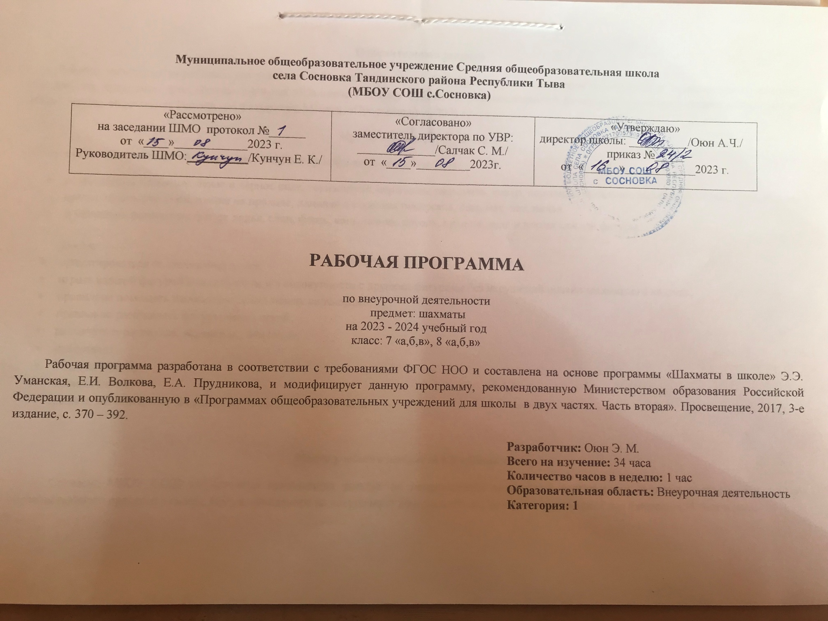
Пояснительная записка
Рабочая программа разработана для учащихся 7-8 классов на основе ФГОС, примерной программы по внеурочной деятельности начального образования, программы факультативного курса «Шахматы в школе» Сухина И., рекомендованной Департаментом общего среднего образования Министерства образования Российской Федерации, Москва, «Просвещение», 2001 г.
Прогнозируемые результаты
В результате изучения данной программы учащийся приобретает представления:
- о шахматных терминах: белое и черное поле, горизонталь, вертикаль, диагональ, центр, партнеры, начальное положение, белые, черные, ход, взятие, стоять под боем, взятие на проходе, длинная и короткая рокировка, шах, мат, пат, ничья.
- о названиях шахматных фигур: ладья, слон, ферзь, конь, пешка, король, правила хода и взятия каждой фигуры.

умеет:
- ориентироваться на шахматной доске;
- играть каждой фигурой в отдельности и в совокупности с другими фигурами без нарушений правил шахматного кодекса;
- правильно помещать шахматную доске между партнерами;
- правильно расставлять фигуры перед игрой;
- различать горизонталь, вертикаль, диагональ;
- рокировать;
- объявлять шах;
- ставить мат;
- решать элементарные задачи на мат в один ход, в три хода.

Место учебного предмета в учебном плане
Согласно МБОУ СОШ «с.Сосновка» организация занятий по направлениям внеурочной деятельности является неотъемлемой частью образовательного процесса в школе. Время, отведенное на внеурочную деятельность по шахматам составило 1 час в неделю (34 часа в год).

Способы освоения игры
Формы освоения искусства игры в шахматы довольно разнообразны, овладение ими происходит на всем маршруте освоения программы. С этой целью применяются различные формы работы: лекции; беседы; игровые и практические занятия; исследовательские работы; сеансы одновременной игры с руководителем; конкурсы по решению задач, этюдов; турниры; игры с гандикапом; игры различного типа на шахматную тематику; доклады по истории шахмат; анализы сыгранных на ответственных турнирах партий. Основным критерием отбора форм, методов работы с детьми является создание условий для осознанного личностного роста обучающегося. В целях обогащения и развития духовного мира каждого ребенка в педагогическом процессе используется богатейший потенциал шахмат – образовательный, культурный, духовный, воспитательный, спортивный, коммуникативный.

Учебно-тематическое планирование

№ п/п | Виды программного материала | Количество часов  (уроков)
1 | Вводное занятие. Инструктаж по технике безопасности. Повторение пройденного материала. | 3
2 | Игровая практика. | 15
3 | Основы дебюта. | 13
4 | Основы миттельшпиля. | 3
8 | Итого: | 34

Календарно-тематическое планирование

№  уро  ка | Тема  урока | Содержание | Кол-  во  часов | Дата проведения
 |  |  |  | План |  |  | Факт
1 | Вводное занятие. | Знакомство с техникой безопасности во время проведения занятий. | 1
2 | Игровая практика. | Решение заданий. | 1
3 | Повторение пройденного материала. | Шахматная нотация. Обозначение горизонталей, вертикалей, полей. Обозначение шахматных фигур и терминов. Запись начального положения. | 1
4 | Игровая практика. | Практика матования одинокого короля (дети играют попарно). Игровая практика с записью шахматной партии. | 1
5 | Основы дебюта. | Двух- и трехходовые партии. Выявление причин поражения в них одной из сторон. Дидактическое задание “Мат в 1 ход” (на втором либо третьем ходу партии). | 1
6 | Игровая практика. | Решение задания “Мат в 1 ход”. | 1
7 | Основы дебюта. | Невыгодность раннего ввода в игру ладей и ферзя. Дидактические задания “Поймай ладью”, “Поймай ферзя”. | 1
8 | Игровая практика. | Решение заданий “Поймай ладью”, “Поймай ферзя”. | 1
9 | Основы дебюта. | Игра “на мат” с первых ходов партии. Детский мат. Защита. Дидактические задания “Поставь детский мат”, “Защитись от мата”. | 1
10 | Игровая практика. | Решение заданий. | 1
11 | Основы дебюта. | Вариации на тему детского мата. Другие угрозы быстрого мата в дебюте. Защита. Как отражать скороспелый дебютный наскок противника. Дидактические задания “Поставь детский мат”, “Мат в 1 ход”, “Защитись от мата”.
12 | Игровая практика. | Решение заданий. | 1
13 | Основы дебюта. | Повторюшка-хрюшка” (черные копируют ходы белых). Наказание “повторюшек”. Дидактические задания “Поставь мат в 1 ход “повторюшке”, “Выиграй фигуру у “повторюшки”. | 1
14 | Игровая практика. | Решение заданий.
15 | Основы дебюта | Принципы игры в дебюте. Быстрейшее развитие фигур. Темпы. Гамбиты. Дидактическое задание “Выведи фигуру”. | 1
16 | Основы дебюта. | Принципы игры в дебюте. Быстрейшее развитие фигур. Темпы. Гамбиты. Дидактическое задание “Выведи фигуру”. | 1
17 | Игровая практика. | Решение задания “Выведи фигуру”.
18 | Основы дебюта. | Наказание за несоблюдение принципа быстрейшего развития фигур. “Пешкоедство”. Неразумность игры в дебюте одними пешками (с исключениями из правила). Дидактические задания “Мат в два хода”, “Выигрыш материала”, “Накажи “пешкоеда”, “Можно ли побить пешку?”.
19 | Игровая практика. | Решение заданий.
20 | Основы дебюта. | Принципы игры в дебюте. Борьба за центр. Гамбит Эванса. Королевский гамбит. Ферзевый гамбит. Дидактические задания “Захвати центр”, “Выиграй фигуру”. | 1
21 | Игровая практика. | Решение заданий. | 1
22 | Основы дебюта. | Принципы игры в дебюте. Безопасное положение короля. Рокировка. | 1
23 | Игровая практика. | Решение заданий. | 1
24 | Основы дебюта. | Принципы игры в дебюте. Гармоничное пешечное расположение. Какие бывают пешки. Дидактические задания “Чем бить черную фигуру?”, “Сдвой противнику пешки”. | 1
25 | Игровая практика. | Решение заданий. | 1
26 | Основы дебюта. | Связка в дебюте. Полная и неполная связка. | 1
27 | Игровая практика. | Решение заданий. | 1
28 | Основы дебюта. | Очень коротко о дебютах. Открытые, полуоткрытые и закрытые дебюты.
29 | Игровая практика. | Решение заданий. | 1
30 | Основы миттельшпиля | Самые общие рекомендации о том, как играть в миттельшпиле. | 1
31 | Игровая практика. |  | 1
32 | Основы миттельшпиля | Тактические приемы. Связка в миттельшпиле. Двойной удар. Дидактическое задание “Выигрыш материала”. | 1
33 | Игровая практика. |  | 1
34 | Основы миттельшпиля | Тактические приемы. Открытое нападение. Открытый шах. Двойной шах. Дидактическое задание “Выигрыш материала”. | 1

